分析师：美国 Solana ETF 获批可能性“微乎其微”

作者：Felix Ng，CoinTelegraph；编译：五铢，本站

据报道，监管机构拒绝了美国 Solana 交易所交易基金 (ETF) 的批准所需文件，因此在现任政府的领导下，美国 Solana 交易所交易基金 (ETF) 获得批准的可能性“几乎为零”。

“除非领导层发生变化，否则获得批准的可能性微乎其微，”彭博 ETF 分析师 Eric Balchunas 在 8 月 20 日的 X 帖子中表示。

就在几天前的 8 月 16 日，有报道称 Cboe 已从其网站的“待定规则变更”页面中删除了两个潜在 Solana ETF 的 19b-4 文件。

一些人猜测，美国证券交易委员会甚至在文件正式审议之前就拒绝了这些文件——因为监管机构“担心” Solana 被归类为证券。

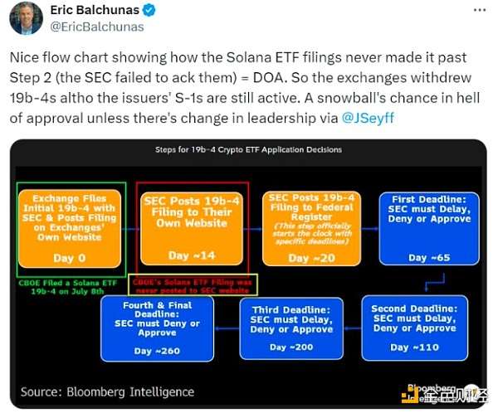

来源：Eric Balchunas

“是的，2024 年获批的可能性几乎为零，如果哈里斯获胜，2025 年获批的可能性也可能几乎为零。在我看来，唯一的希望就是特朗普获胜，”Balchunas在回应他原帖的评论时说道。

ETFStore 总裁 Nate Geraci 在 8 月 17 日的早期 X 帖子中写道：“在现任政府的领导下，Solana ETF 不会很快出现。”

Geraci 此前曾辩称，Solana ETF 的批准将取决于 Solana 是否被归类为商品。

然而，VanEck 的数字资产研究主管 Matthew Sigel 表示，2018 年针对一家欺诈性加密货币公司的案件可能是关键。

“据记录，VanEck 认为 SOL 是一种商品，就像 BTC 和 ETH 一样。”

“这种信念是基于不断发展的法律观点，法院和监管机构已经开始认识到某些加密资产可能在一级市场发挥证券作用，但在二级市场表现得更像商品。”

## 2018 年的“My Big Coin”案可能是关键

在 8 月 20 日 X 上的最新帖子中，Sigel 提到了商品期货交易委员会 2018 年针对“My Big Coin Pay”的案件，其中被告辩称 My Big Coin (MBC) 代币不是商品，因为没有引用它的期货合约。

然而，法官驳回了这一论点，指出 My Big Coin 是一种虚拟货币，就像比特币一样。这足以让 CFTC 指控 MBC 是一种商品，从而允许案件继续进行。

这位创始人后来于 2022 年被联邦陪审团定罪，随后被判处 100 个月监禁，并被责令向其计划的受害者支付 760 万美元。

与此同时，Sigel 还指出，尽管 Cboe 在其网站上删除了 19b-4，但 VanEck 的 S-1 文件“仍在发挥作用”。

“请记住，纳斯达克和 CBOE 等交易所会提交规则变更 (19b-4) 以列出新的 ETF。像 VanEck 这样的发行人负责招股说明书 (S-1)。我们的仍然有效。”